**TRƯỜNG TH NGUYỄN BỈNH KHIÊM**

BỘ PHẬN THƯ VIỆN GIỚI THIỆU SÁCH THÁNG 2

Xin chào thầy cô giáo và các bạn đọc thân mến , thư viện trường tiểu học Nguyễn Bỉnh Khiêm xin giới thiệu đến các bạn đọc ,bộ sách **Hạt Giống Tâm Hồn** .

Đây là1 bộ sách có nhiều tập được nhiều tác giả First News tổng hợp và thực hiện .Do nhà sản xuất thành phố Hồ Chí Minh sản xuất và in ấn phát hành tháng 2 năm 2015 . mỗi cuốn sách với khổ giấy 13x 21cm gồm 159 trang

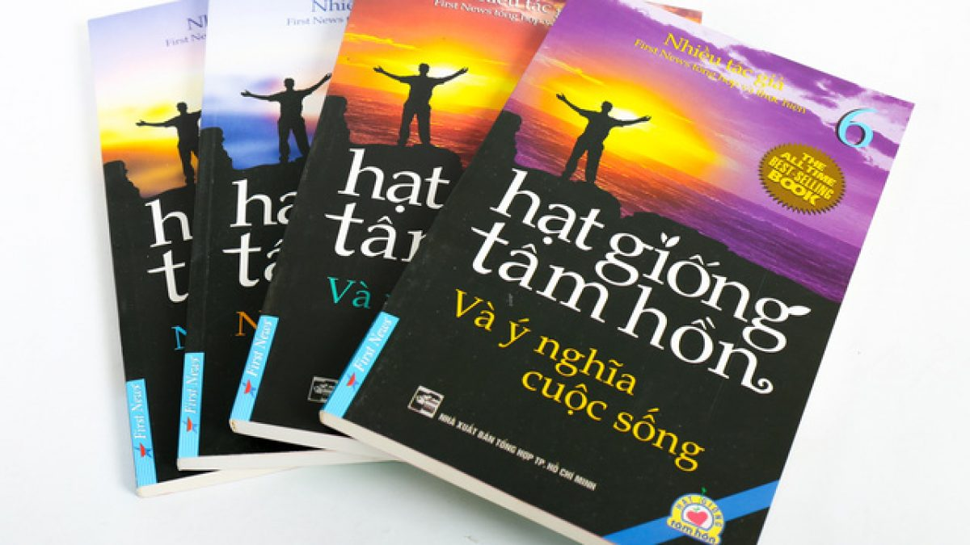

“Hạt giống tâm hồn” một cuốn sách nổi tiếng về các câu chuyện nghệ thuật sống và giá trị đạo đức được công ty First News Trí Việt góp nhặt, sưu tầm. Bộ sách là nguồn cảm hứng và sự thúc đẩy con người vươn lên trong mọi nghịch cảnh, chiến thắng chính mình và sống xứng đáng với phẩm chất của mình. Cuốn “Hạt giống tâm hồn” có một câu nói của Oprah Winfey rằng: “Cuộc sống luôn chứa đựng những nỗi đau mà ta không thể nào đoán trước được. Thế nhưng hãy tin rằng mọi chuyện buồn điều lướt qua chúng ta rất nhanh như một đoạn phim ngắn”. Cuốn sách đem lại nhiều cảm xúc cho người đọc, mỗi người sẽ có những cảm nhận riêng về cuốn sách.

“Hạt giống tâm hồn” là cuốn sách viết lên những bài học quý giá dành tặng những người đang phải đối đầu với những thử thách mà cuộc sống đem lại, là người bạn tâm sự sát cánh bên ta khi nỗi buồn ập đến, cũng là cuốn sách lấy đi những giọt nước mắt đầy cảm xúc trong trái tim người đọc. chúng ta dường như đã hiểu thêm về cuộc sống này. Có những người bất hạnh và đau khổ hơn ta, nhưng vì họ tin và họ đang thấy những điều kì diệu và tiếp tục cố gắng. Cuốn sách như một trang mở đầu trong lòng chúng ta , biến chúng ta từ con số không và biết đứng lên dần mỗi khi vấp ngã.Đắc tâm nhất ngoài cảm nhận về cuộc sống, từ đó rút ra cho chúng ta những bài học quý báu. “Hạt giống tâm hồn” chỉ bằng hai chữ nỗ lực.

“Hạt giống tâm hồn” như một phép màu kì diệu cách chúng ta khi gặp phải thử thách, những khó khăn tưởng chừng như không vượt qua nhưng chỉ cần có ý chí và niềm tin bạn sẽ vượt qua những khó khăn đó và chạm đến đích thành công.

Trong bất cứ hoàn cảnh nào, nếu chúng ta mang một sức mạnh ý chí, gạt đi những giọt nước mắt đau khổ để đứng dậy, sẵn sàng đối mặt với những khó khăn đó thì ta sẽ nhận ra: Đằng sau những giọt nước mắt đó vẫn còn một niềm vui và hạnh phúc và trái lại nếu dễ dàng vứt kiếm buông xuôi thì ta chỉ nhận được thất bại song song với những nỗi buồn ám mãi không buông.

Có những lúc chúng ta thất bại và muốn lùi lại nhưng rồi chúng ta đã cố gắng bước lên vì “Hạt giống tâm hồn” mang cho chúng ta sức mạnh vi diệu ấy. “Hạt giống tâm hồn” cuốn sách mang lại niềm tin cho mọi người và đem lại phần nào thành công cho ta, giúpchúng ta thấy được giá trị của cuộc sống. Cảm ơn “Hạt giống tâm hồn” cuốn sách giúp chúng ta nhận thức đúng về giá trị bản thân và làm nguồn động lực khi vấp ngã, thất bại trong cuộc sống…../

**NGƯỜI GIỚI THIỆU**

**Võ Thị Mai Quế**